关于新版研究生教育教学管理系统试运行的通知
为适应研究生教育改革发展需求，不断提高工作效率与管理水平，更好地服务广大师生，新版研究生教育教学管理系统于2020年9月17日试运行，原管理系统相关数据已迁移至新系统中。新版管理系统上线后，原管理系统停止使用。现将登录及使用方法说明如下：
一、研究生教育教学管理系统登录
教职工登录：
从学校信息门户进入：http://my.hhu.edu.cn/login.portal
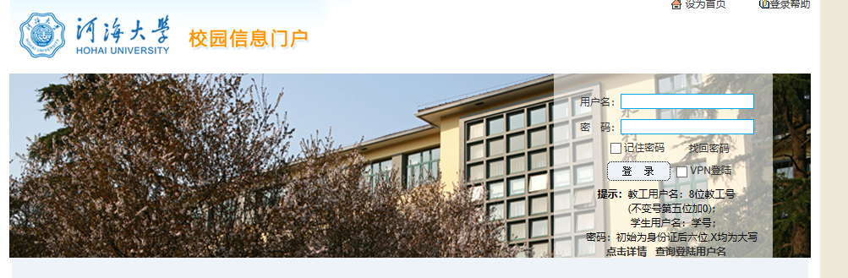
然后在“我的应用”，找到“研究生系统”，点击登录
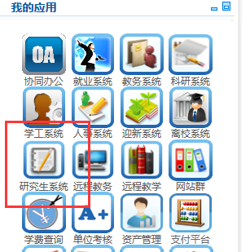
从学校信息门户进入，登录研究生系统的账号和密码均为进入信息门户的账号密码。
学生登录：
（1）河海大学研究生院网站进入（http://gs.hhu.edu.cn/）
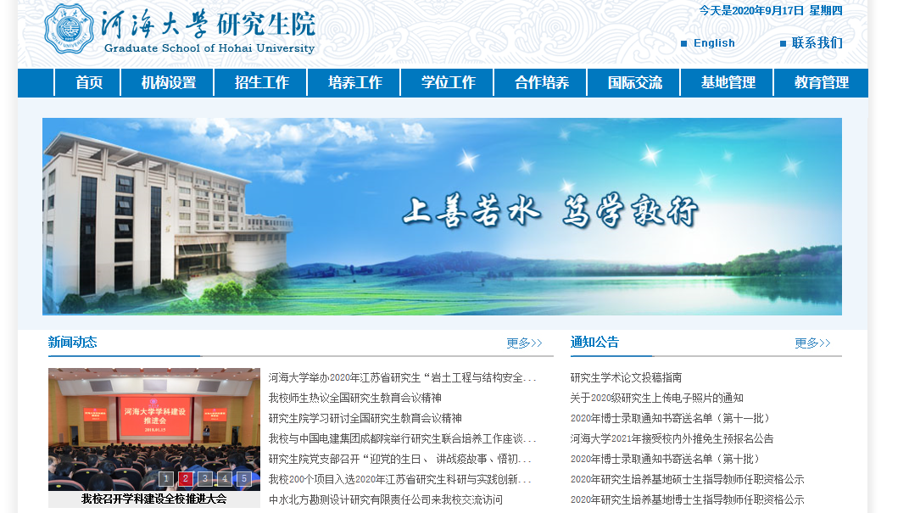
找到“研究生信息管理”，点击登录
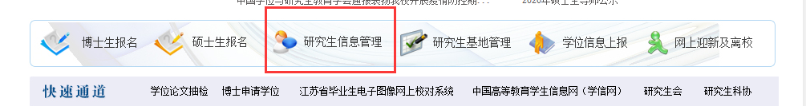
账号：学号
密码：出生日期八位，例：20200913
（2）从学校信息门户进入：http://my.hhu.edu.cn/login.portal
然后在“我的应用”，找到“研究生系统”，点击登录
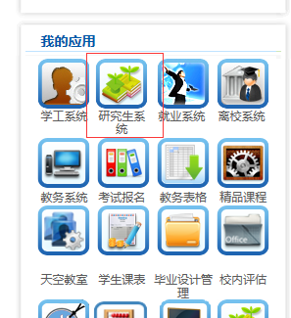
从学校信息门户进入，登录研究生系统的账号和密码均为进入信息门户的账号密码。
学生首次登陆均须完善个人相关信息并更改密码。
二、浏览器要求：
1.使用chrome或IE10+浏览器（360浏览器版本8.1以上）
2.1280*800分辨率以上浏览本系统
3.请不要屏蔽弹出窗口
三、操作说明
教职工登陆系统后，在操作界面右上角“帮助”菜单即可查阅相关界面操作说明。
学生操作手册将在系统中以通知形式发布，届时下载查阅。
操作手册将不定期以通知通告形式在研究生教育教学管理系统中发布，下载查阅即可。
新系统试运行期间保持沟通，不便之处，敬请谅解。
研究生院
2020年9月16日

